Det græske teater og tragediegenren
9. september 2015

Tragedie- og komediegenrerne opstår i forb. m. Dionysosfesten i Athen
534 f. Kr. opføres for 1. gang i verdenshistorien en tragedie.
Thespis træder ud af koret som skuespiller og taler.

Tragedie:
- om mennesker i alvorlige situationer - liv og død, skæbne og fri vilje
- Behandler menneskene seriøst - "som bedre end de i virkeligheden er"
- Bygger på sagn og myter

Komedie:
- Om almindelige mennesker og deres dårligdomme
- Behandler menneskene med humor - "som værre end de i virkeligheden er"

Tre tragedieforfattere

Aischylos: (524-456)
- 7 af 90 tragedier overleveret
- indfører den 2. skuespiller -> dialogen
- Bl. a. "Agamemnon" og "Perserne"
Sofokles: (495-406)
- 7 af 123 tragedier overleveret
- indfører den 3. skuespiller -> korets betydning reduceres
- Bl. a. "Ødipus", "Antigone" og "Elektra"
Euripides: (481-406)
- 19 af 92 tragedier overleveret
- Indfører "deus ex machina" (en gud løftes ind på scenen v. h. a. en kran)
- Bl. a. "Medea", "Ifigenia i Aulis" og "Helena"

Tragedieopførelsen

- En statsopgave
- En konkurrence (agon)
- 3 forfatteres tetralogier (3 tragedier + 1 satyrspil) udpeges af arkonten
- 3 rige borgere udpeges som choreger (korførere)
- Skuespillerne: kun mænd, bærer masker
- Publikum: Mænd og kvinder(?), borgere og metoiker(fastboende indvandrer uden politiske rettigheder), rige og fattige -> en folkefest

Dionysosfesten
- 8 dages fest i Athen for vinguden Dionysos
  - dag: Proagon: præsentation af forfattere, skuespillere, og choreger
  - dag: Statue af Dionysos føres ind i byen i et optog
  - dag: Ofringer, konkurrencer i korsang, Komos (fest og dans i gaderne)
  - dag: Konkurrence mellem 5 komedier
5. - 7. dag: Konkurrence mellem 3 tragedie-tetralogier
8. dag: Folkeforsamling, hvor stridigheder opstået under festen afgøres

Teaterbygningen

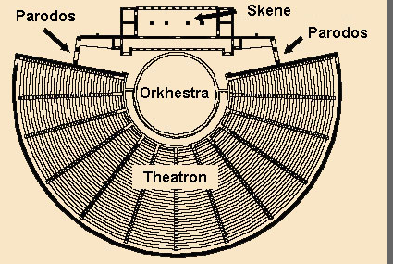

Oldtidskundskab på Ribe Katedralskole
http://klassisk.ribekatedralskole.dk/oldtidskundskab.htm
Skærmklip taget: 05-11-2012 13:30

Teatret i Epidauros

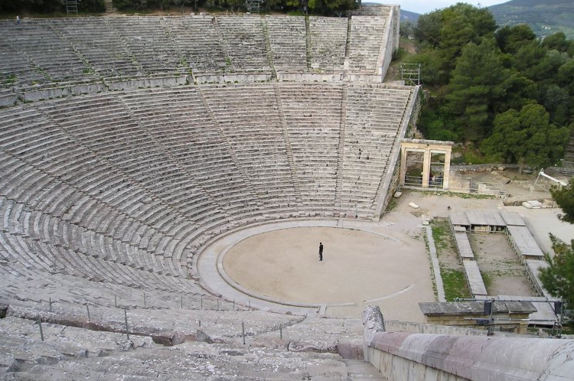

Oldtidskundskab på Ribe Katedralskole
http://klassisk.ribekatedralskole.dk/oldtidskundskab.htm
Skærmklip taget: 05-11-2012 13:31

Dionysosteatret i Athen

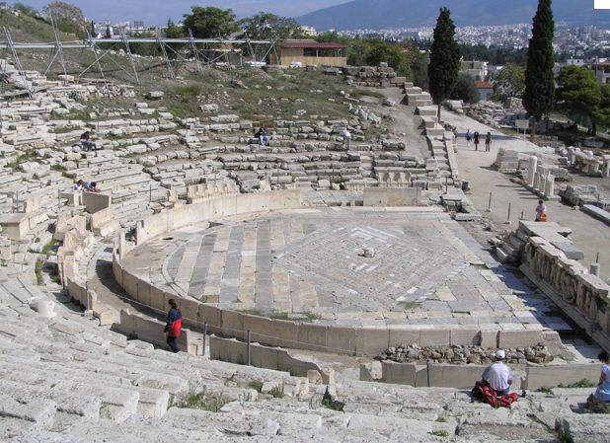

Googles billedresultat for http://pernille-kennet.dk/images/Athen/dionysos_teatret.jpg
http://www.google.dk/imgres?q=dionysosteatret+athen&num=10&hl=da&biw=1024&bih=653&tbm=isch&tbnid=UpZO7upAqQFeOM:&imgrefurl=http://pernille-kennet.dk/Rejsebeskrivelser/athen%25202005.htm&docid=pYJVcxKXsFtTPM&imgurl=http://pernille-kennet.dk/images/Athen/dionysos_teatret.jpg&w=800&h=599&ei=77GXUP76DIiC4gSro4GoBA&zoom=1&iact=hc&vpx=543&vpy=143&dur=69&hovh=194&hovw=260&tx=164&ty=116&sig=111208256553772607745&page=1&tbnh=125&tbnw=186&start=0&ndsp=14&ved=1t:429,r:2,s:0,i:73
Skærmklip taget: 05-11-2012 13:33

